“愛茅院”APP使用手册

# APP下载与登录

1. 使用下载落地页或者扫描二维码下载“愛茅院APP”

**<https://static.campushoy.com/apps/landingPage/prod/index.html#/mtxy>**



1. 跳转下载落地页，在浏览器里面打开，点击立即下载，安卓手机直接下载安装，ios手机跳转appstore下载页。

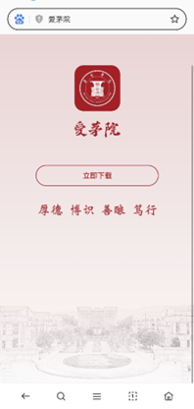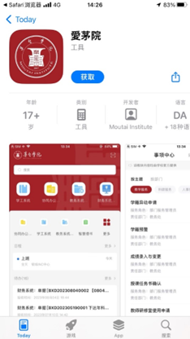

**注：安卓手机下载完成后，系统会进行检测，可能会弹出下方类似的类似安全提醒。“愛茅院APP”有单独的安全加固，可忽略提示，继续安装即可**

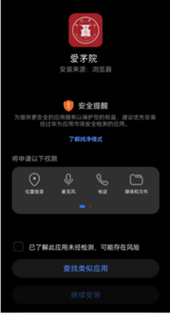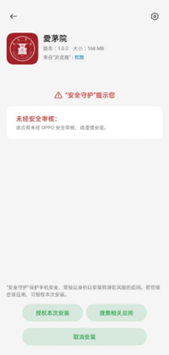

1. App安装完成，点击进入登录页面，首次登录请使用学工号登录，并绑定手机号**（密码为校内统一身份认证密码）**

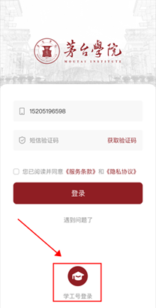

# APP的功能介绍

## 首页

首页便捷触达学校固定应用、常用应用入口，设置有日程、待办卡片，支持应用搜索、校园资讯同步展示

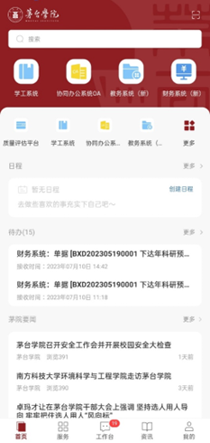

## 服务页

* 服务页包含事项中心、应用中心。
* 事项中心：汇集校内各类服务事项，可一键查看办事指南、在线办理
* 应用中心：一页集成校内各类应用，根据用户身份展示对应服务，合理分类，整洁清晰。

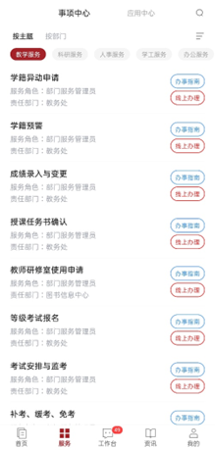 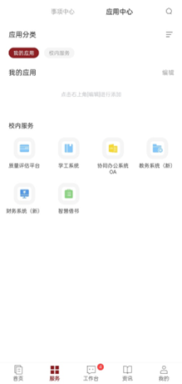

## 工作台

工作台包含消息、待办、通讯录，通过push推送、角标数量提醒快速触达用户。

* 消息：展示私聊、应用、系统等多维度、多类型的消息通知。
* 待办：展示待办事项，是高效、便捷、统一的信息获取和处理渠道。
* 通讯录：展示全校教职工、学生组织架构，快速查找相关人员，支持校领导白名单管理。

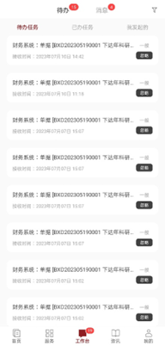

## 资讯

汇聚各类新闻资讯，展示了学校官网、公众号中的等各类资讯、新闻，按老师、学生不同身份展示不同资讯频道内容。

